муниципальное автономное
дошкольное образовательное учреждение
Снежинского городского округа

«Детский сад комбинированного вида № 1»

Педагогический проект «Зимующие птицы Урала»
для детей в возрасте с 4 до 5 лет

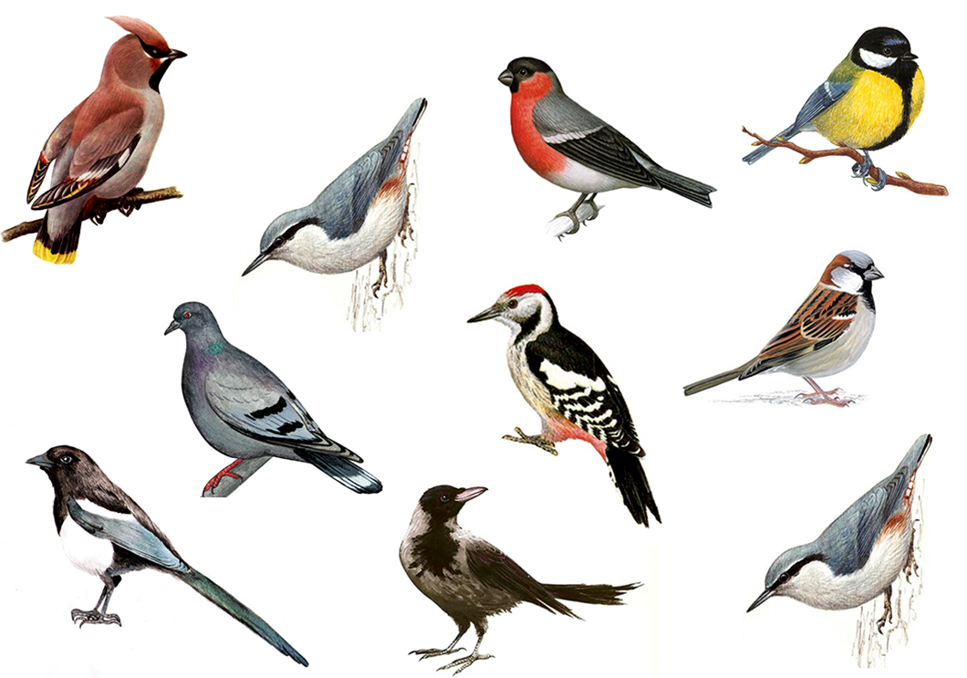

Разработала воспитатель:
первой квалификационной категории
Белобородова Наталья Шамилевна

2022г
Название проекта: «Зимующие птицы Урала»
Вид проекта: краткосрочный, групповой.
Участники проекта: Дети, воспитатели и родители группы № 4 «Весёлые панды»
Реализация проекта: с 10.01.22г. до 21.01.22г.
Обоснование актуальности проблемы проекта:
Тема проекта «Зимующие птицы Урала» выбрана нами не случайно. Ведь именно птицы окружают нас круглый год, принося людям пользу и радость. В холодное время года доступной пищи становиться значительно меньше, но потребность в ней вырастает. И мы, педагоги, совместно с родителями должны научить детей видеть это, пополняя представление о зимующих птицах, их повадках и образе жизни, создать условия для общения ребёнка с миром природы.
Цель: Расширение и обогащение знаний детей о зимующих птицах, и бережное отношение к ним.
Задачи проекта:
- Пополнить предметно развивающую среду по теме проекта;
- Расширить знания детей о зимующих птицах;
- Формировать элементарные экологические знания;
- Учить детей отражать продуктивных видах деятельности своё отношение к миру природы;
- Привлечь родителей и детей в изготовление кормушек для птиц;
- Воспитывать внимательное и бережное отношение к живой природе, желание помогать птицам в трудных зимних условиях.
Предполагаемые результаты:
Проект позволит расширить кругозор детей о зимующих птицах, у детей сформируется любознательность познавательная активность. В группе улучшиться предметно развивающуюся среда: литературой, иллюстрациями, конспектами, наблюдениями. Проект позволит активировать участие родителей в изготовлении кормушек, иллюстрации и раскрасок для детей в группу.
Продукт проекта:
Выставка детских рисунков по теме проекта.
Оформление мини музея «Зимующие птицы Урала» с использованием детско-творческих поделок.

Этапы реализации проекта:
I этап: подготовительный (разработка проекта):
- Определение актуальности проекта;
- Постановка целей и задач;
- Определение методов работы;
- Сбор информации, литературы, дополнительных материалов;
- Работа по составлению этапов и плана по реализации проекта;
- Создания развивающей среды.

II этап: практический (реализация проекта):
Образовательная область | Формы работы с детьми | Кто выполнил | Отметка о выполнении
Социально коммуникативная | - Беседа: «Жизнь зимой пернатых друзей»;  - Рассматривания картинок, иллюстраций на тему: «Зимующие птицы Урала», (загадки);  - Сюжетно – ролевая игра «Кормим птиц на участке»
Познавательное развитие | - Д/и. «Сложи птицу»;  - Разрезные картинки на тему зимующие птицы;  - Д/и « Узнай зимующую птицу»;  - Д/и. «Четвёртый лишний (птицы)»
Речевое  развитие | -Артикуляционная гимнастика «Дятел», «Птенчики»;  - Пальчиковая игра «Что умеют делать птицы», «Зимующие птицы»;  - Игра – занятие: «Прилетели снегири»;  - Чтение и заучивание наизусть потешек – прибауток;  - Чтение и заучивание народной песенки «Чив-чив, воробей»;  - Рассматривание иллюстраций «Зимующие птицы Урала»
Художественно - эстетическое | - Рисование синички;  - Аппликация «Ворона»;  - Лепка «Воробушки на кормушке»;  - Слушание аудиозаписи «Голоса птиц»;  - Показ настольного театра с использованием птичек, сделанные на художественном конструировании
Физическое развитие | -Проведения утренней гимнастики по теме: «Зимующие птицы Урала»;  - Игра м\п «Гуленьки»;  Игра подвижная «Воробушки и автомобиль»

Участие родителей в образовательном процессе:
- Знакомство родителей с тематикой и содержанием проекта. Определение сроков и ответственных на каждом этапе проекта;
- Анкетирование;
- Представление родителям информации о «Зимующих птицах Урала» (папка-передвижка);
- Выполнение совместно с детьми творческих работ на мастер-классах (рисование, аппликация, лепка);
- Выставка творческих работ на тему: «Мои пернатые друзья»;
- Приглашение родителей к оформлению мини - музея «Зимующие птицы Урала»

III этап: Заключительный (обобщающий):
- Выставка детских рисунков и поделок;
- Оформление мини – музея «Зимующие птицы Урала»

Список используемой литературы.
- Бондаренко Т.М., Экологические занятия с детьми 4 – 5 лет: Проктическое пособие для воспитателей и методистов ДОУ. – Воронеж: ЧП Лаконценин С.С., 2007
- Воронкевич О.А. «Добро пожаловать в экологи». 2001г.
- Соломенникова О.А. «Знание по формированию элементарных экологических представлений» 2009г.
- Шорыгина Т.А., Птицы. Какие они? Книга для воспитателей и родителей. – М.: «Издательство ГНОМ и Д», 2000
- Интернет ресурсы.

Анкета для родителей
«Что Вы знаете о Зимующих птицах Урала?»

Уважаемые родители! Просим Вас ответить на предложенные вопросы.

Ф.И.О. родителя ___________________________________________________

1. Как вы думаете, имеет ли Ваш ребенок представления о Зимующих птицах?
- знает достаточно для своего возраста
- имеет элементарные представления
- не имеет совсем

2. Интересуетесь ли лично птицами Урала?
- да, есть любимые произведения
- да
- нет

3. Знаете ли Вы о зимующих птицах Урала?
- да, это ___________________________________________________________
- нет

4. Ваш ребенок рассматривает произведения иллюстрации, книги о птицах, проявляет ли интерес?
- да, рассматривает, задает вопросы
- нет, не интересуется

5.В каких мероприятиях группы вы готовы принять участие по реализации проекта?
А) мастер-классы
Б) викторины
В) выставки
Г) проектная деятельность
Д) презентации
Другое _______________________________________________________________

Спасибо!
Результаты реализации проекта
- У детей сформировано система знаний о зимующих птицах Урала.
- Созданы необходимые условия в группе по формированию целостного представления о жизни зимующих птиц.
- У детей появилось желание помогать птицам в зимнее время.
- В результате реализации проекта дети получили информацию о птицах, которые зимуют рядом с нами. Узнали, чем можно подкармливать птиц, а чем нельзя.
- Дети совместно с родителями приняли участие в изготовлении кормушек. Укрепились детско - родительские отношения.
- Дети стали более добрыми и отзывчивыми.

